TUẦN 7,8:

CHƯƠNG 4: GÓC VÀ ĐƯỜNG THẲNG SONG SONG

BÀI 1: CÁC GÓC Ở VỊ TRÍ ĐẶC BIỆT

- KIẾN THỨC CƠ BẢN:

1)Hai góc kề bù:
Hai góc kề nhau là hai góc có một cạnh chung và không có điểm trong chung.
Hai góc bù nhau là hai góc có tổng số đo bằng 180º.
Hai góc vừa kề nhau, vừa bù nhau gọi là hai góc kề bù.

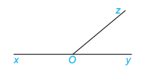
2) Hai góc đối đỉnh:
Hai góc đối đỉnh là hai góc mà mỗi cạnh của góc này là tia đối của một cạnh của góc kia.
Hai góc đối đỉnh thì bằng nhau.
- BÀI TẬP VẬN DỤNG:
Bài 1: Quan sát H.5
- Tìm các góc kề với .
- Tìm số đo góc kề bù với góc mOn .
- Tìm số đo của góc nOy.
- Tìm số đo góc kề bù với góc tOz.

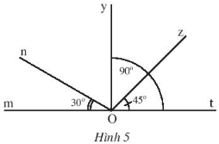
a) Các góc kề với là: ; ;
b) Vì = 30º
=> Số đo của góc kề bù với là: 180º - 30º= 150º
c) Ta có:
+ + = 180º
=>30º+ + 90º = 180º
=> = 180º - 30º - 90º = 60º
Vậy = 90º
d) Có: = 45º
Góc kề bù với có số đo là: 180º - 45º= 135º
Bài 2: Quan sát H12
- Tìm góc đối đỉnh của góc yOv
- Tính số đo của góc uOV
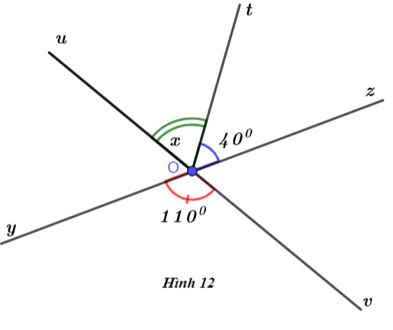
Ta có: = ( 2 góc đối đỉnh),
mà =110º =110º
Mà + = ( do , là 2 góc kề nhau)
x + 40 º = 110º x = 110º - 40º = 70º
Vậy x = 70∘

